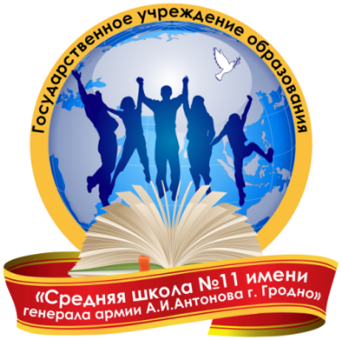
ГОСУДАРСТВЕННОЕ УЧРЕЖДЕНИЕ ОБРАЗОВАНИЯ
«СРЕДНЯЯ ШКОЛА № 11 ИМЕНИ ГЕНЕРАЛА
АРМИИ А.И. АНТОНОВА Г.ГРОДНО»

ВОСПИТАТЕЛЬНОЕ МЕРОПРИЯТИЕ
Правовой челлендж
«#ЗнаюСоблюдаю»

Автор:
Боголейша Елена Владимировна, заместитель директора
по воспитательной работе, учитель химии государственного учреждения образования «Средняя школа №11 имени генерала армии А.И.Антонова г.Гродно»

Гродно, 2022
Правовой челлендж «#ЗнаюСоблюдаю»

Цель: профилактика совершения противоправных деяний несовершеннолетними посредством пропаганды правовых знаний
Задачи:
- систематизировать знания учащихся о их правах и обязанностях для формирования правовой культуры и гражданской ответственности;
- развивать представления о последствиях совершения противоправных деяний и видах ответственности за их;
- формировать чувство ответственности за свои поступки, уважение к законам Республики Беларусь.
Оборудование: 5 ребусов для каждой команды, карточки-задания, QR-коды, протоколы прохождения челленджев.
Возрастная категория: учащиеся VII-IХ классов.

Ход мероприятия:

- Вступительная часть.
Ведущий: - Здравствуйте, ребята! Приветствую вас на нашем мероприятии правовой направленности, которое сегодня пройдет в форме челленджа. (Ведущий делит участников на команды, объявляет жюри).
Ведущий: - Сегодняшнее мероприятие – это челлендж, который позволит вам вспомнить основные законы, которые определяют вашу жизнь, вспомнить чем отличаются ваши права и ваши обязанности, за что вы несете ответственность и какую. В современном мире вокруг вас много соблазнов, о каждый из вас должен выбрать правильный путь! Помните, что незнание закона не освобождает никого от ответственности, а нарушение закона приводит к последствиям, которые делят жизнь на «до» и «после». Правовой челлендж «#ЗнаюСоблюдаю» позволит вам познавательно и интересно провести время, для того чтобы вспомнить и узнать много полезной правовой информации.
(Участники приступают к выполнению заданий – все команды одновременно, по окончанию выполнения каждого задания команда получает ребус, который ей предстоит разгадать и взять одну букву для составления ключевого слова-загадки всей игры).
- Правовые челленджи.
«Даты и события».
Задание для команд: участникам предлагается сопоставить дату и событие.

15 марта 1994 года | Принята первая Конституция суверенной Республики Беларусь
27 февраля 2022 года | Республиканский Референдум о внесении изменении и дополнении в Конституцию Республики Беларусь
20 ноября 1989 года | Принята Международная Конвенция о правах ребенка
10 декабря 1948 года | Принята Всеобщая Декларация прав человека
19 ноября 1993 года | Закон Республики Беларусь «О правах ребенка»

Ребус №1 (Конституция)
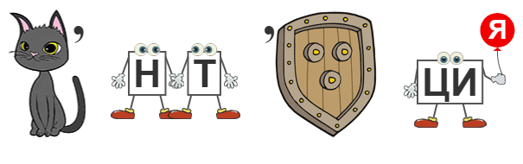
Возьмите 1 букву

«Права и обязанности»
Ведущий: - В Конституции Республики Беларусь разделе II «ЛИЧНОСТЬ, ОБЩЕСТВО, ГОСУДАРСТВО» обозначены права и обязанности граждан Республики Беларусь.
Задание для команд: отсканируйте QR-код и на сайте Национального правового Интернет-портала Республики Беларусь с помощью Раздела II обновлённой Конституции Республики Беларусь разделите полученные фразы на две группы «Права» и «Обязанности» гражданина нашей страны.
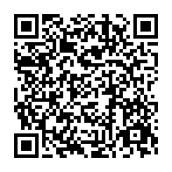
QR –код
(ссылка на Конституцию Республики Беларусь на Национальном правовом Интернет-портале Республики Беларусь)

«ПРАВА»

Достойный уровень жизни, включая достаточное питание, одежду, жилье и постоянное улучшение необходимых для этого условий.

Жизнь

Защита от незаконного вмешательства в его частную жизнь, в том числе от посягательства на тайну его корреспонденции, телефонных и иных сообщений, на его честь и достоинство.

Труд как наиболее достойный способ самоутверждения человека, то есть право на выбор профессии, рода занятий и работы в соответствии с призванием, способностями, образованием, профессиональной подготовкой и с учетом общественных потребностей, а также на здоровые и безопасные условия труда.

Отдых.

Охрана здоровья, включая бесплатное лечение за счет государственных средств в порядке, установленном законом порядке.

Образование.

«ОБЯЗАННОСТИ»

Защита Республики Беларусь.

Участие в финансировании государственных расходов путем уплаты государственных налогов, пошлин и иных платежей.

Беречь историко-культурное, духовное наследие и другие национальные ценности.

Уважение достоинств, права, свободы, законных интересов других лиц.

Соблюдение Конституции, законов и уважение государственных символов и национальных традиций Беларуси.

Охрана природной среды и бережное отношение к природным ресурсам.

Ребус №2 (Ответственность)
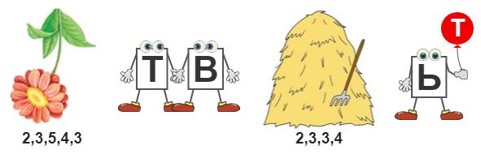
Возьмите 9 букву

«О серьезном в шутку»
Задание для команд: отсканируйте QR-коды с соответствующими им мультфильмам, просмотрите их и определите какие права детей нарушены в мультфильмах?

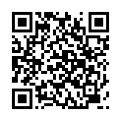  «Колобок» | 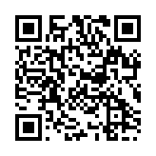  «Три поросенка» | 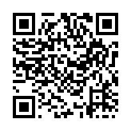  «Гадкий утенок»

Ребус №3 (ПрАво)
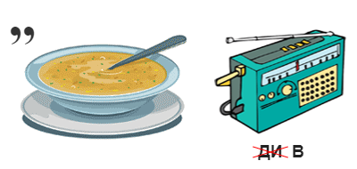
Возьмите 3 букву

«Что случилось?»
Ведущий: - Проступок. Правонарушение. Преступление. Это все виды противоправного поведения человека. Давайте разберемся, в чем же их отличия.
Проступок – это противоправное, неправильное или незаконное поведение, мотивированное преднамеренной или преднамеренной целью или упорным безразличием к последствиям своих действий.
Правонарушение – противоправное виновное действие (бездействие), за совершение которого предусмотрена уголовная или административная ответственность.
Преступление – общественно опасное действие, нарушающее существующий правопорядок и подлежащее уголовной ответственности.
Задание для команд: Вам предложено рассмотреть три ситуации и разобраться, в какой из ситуаций несовершеннолетние совершили проступок, правонарушение и преступление.

Ситуация №1.
Один учащийся IV класса перестал посещать учебные занятия. Обманывает маму, что ходит в школа, а сам в это время гуляет на улице. Учителю Саша говорит, что заболел.
Как можно расценить поведение Саши в данной ситуации? (Проступок)
Ситуация №2.
Компания учащихся IX «В» класса Артем, Илья и Максим в субботу собрались сходить на детскую дискотеку в местный Молодежный центр своего населенного пункта. Но настроения было не у всех, и они решили немного поднять себе настроение и растить пиво, которое для них купил совершеннолетний друг Артема. По дороге на дискотеку находился немноголюдный парк, в котором мальчишки распили пиво.
Как можно расценить поведение Ильи, Артема и Максима в данной ситуации? (Правонарушение)

Ситуация №3.
Жене в сети Интернет в личные сообщения VK пришло послание от незнакомого человека с предложение подзаработать и спрятать в указанных местах свертки с неизвестным для мальчика порошком.
Женя согласился и встретился с незнакомым человеком и взял свертки, разнес их в указанные незнакомцем места. Получил от него деньги за выполненную работу.
Как оказалось, несовершеннолетний прятал наркотики.
Как можно расценить поступок Жени в данной ситуации? (Преступление)

Ребус №4 (НакаЗание)
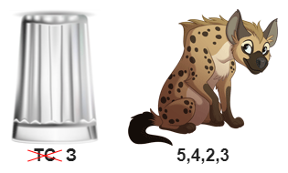
Возьмите 5 букву

«Юридическая ответственность»
Ведущий: - За каждое нарушение закона необходимо нести ответственность. У нас в стране за совершение правонарушений и преступлений предусмотрена юридическая ответственность: административная и уголовная, которые отражены в Уголовном Кодексе Республики Беларусь и Кодексе Республики Беларусь об административных правонарушениях.
Задание для команд: Командам предложено поработать с Кодексами и определить, какой вид ответственности предусмотрен за действие, совершенное в ситуации, а также определить наказание, которое предусматривается юридической ответственностью в нашей стране.

Ситуации:
Безбилетный проезд в общественном транспорте (Административная ответственность, ст.18.28, штраф от 0,5 до1 БВ);
Причинение смерти по неосторожности (Уголовная ответственность, ст.144 ч.1, исправительные работы на срок до двух лет, или ограничением свободы на срок до трех лет, или лишением свободы на тот же срок);

Незаконный оборот наркотических средств с целью сбыта (Уголовная ответственность, ст.328 ч.2, 15 лет лишения свободы);
Оскорбление, то есть умышленное унижение чести и достоинства личности, выраженное в неприличной форме (Административная ответственность, ст.10.2, штраф до 30 БВ);
Нарушение законодательства об обращении с отходами (Административная ответственность, ст.16.44, штраф от 5 до 30 БВ);
Разбой, совершенный с проникновением в жилище, либо повторно, либо группой лиц, либо с целью завладения имуществом в крупном размере (Уголовная ответственность, ст.207 ч.2, лишение свободы на срок от шести до пятнадцати лет с конфискацией имущества);
Распитие алкогольных, слабоалкогольных напитков или пива в общественном месте либо появление в общественном месте или на работе в состоянии опьянения (Административная ответственность, ст.19.3, штраф до 8 БВ);
Умышленные уничтожение либо повреждение чужого имущества (Административная ответственность, ст.11.3, штраф до 30 БВ);
Вовлечение несовершеннолетнего в антиобщественное поведение (Уголовная ответственность, ст.173, арест или лишение свободы на срок до трех лет).
Ребус №5 (Приговор)
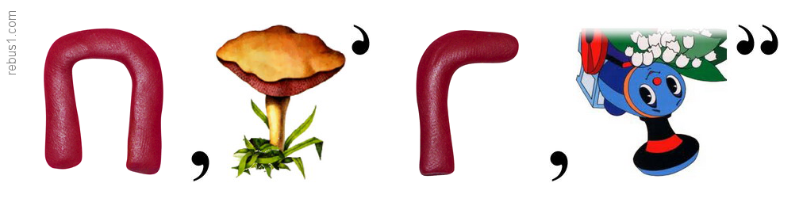
Возьмите 7 букву

- Подведение итогов.
Жюри фиксирует итоги в протоколах. Команды разгадывают полученные ребусы и составляют слово-загадку (ЗАКОН). Побеждает команда, которая окажется лучшей в правовом челлендже и отгадает зашифрованное слово, разгадав 5 ребусов. Подводятся итоги, награждаются победители.
Ведущий: - Сегодня в ваших ребусах были зашифрованы слова, которые объединены связующими звеньями – правовая культура и гражданская ответственность.
Закон – это то, что должен чтить и соблюдать каждый человек. Всегда необходимо помнить, что за совершение любого противоправного действия необходимо отвечать. Правонарушение или преступление – это прежде всего неуважение к законам своей страны. Ответственный гражданин не должен отступать от требований правовых норм государства.
Закончить наше мероприятие сегодня хочется словами Джонса Сэвила «Смысл любого закона в том, что воля какого бы то ни было человека не должна быть законом».

